ПРОТОКОЛ № 128
Заседания Дисциплинарной комиссии
Ассоциации «Строй Форум»

г. Нижний Новгород 31 августа 2021 года

На заседании Дисциплинарной комиссии присутствовали:

- Аникина Марина Евгеньевна – Председатель Дисциплинарной комиссии
- Степанова Татьяна Александровна – член дисциплинарной комиссии

Председатель заседания – Аникина М.Е.
Секретарь – Самусевич Н.А.

Явка членов комиссии – 100 %. Кворум имеется. Заседание правомочно.
Приглашенные:

- Самусевич Никита Альбертович – Генеральный директор Ассоциации «Строй Форум»
- Лобанова Елена Евгеньевна – председатель Контрольного комитета Ассоциации «Строй Форум»

Представители организаций были вызваны на заседание Дисциплинарной комиссии телефонограммой, но на заседание не явились.

ПОВЕСТКА ДНЯ ЗАСЕДАНИЯ:

- Применение мер дисциплинарного воздействия к членам Ассоциации «Строй Форум» по результатам проведенных плановых проверок.
- Применение мер дисциплинарного воздействия к членам Ассоциации «Строй Форум», нарушающим Правила саморегулирования в части отсутствия договоров страхования гражданской ответственности.
- Продление срока приостановления в связи с не устранением замечаний.

По первому вопросу:
Выступил докладчик Лобанова Е.Е. и сообщила, что согласно представленным дисциплинарной комиссии результатам проведенных плановых проверок, ряд организаций – членов Ассоциации, не соответствуют стандартам и правилам саморегулирования, рядом организаций не соблюдены Правила контроля, установленные саморегулируемой организацией. В соответствии с вышеизложенным, членами Дисциплинарной комиссии

ПРИНЯТЫ РЕШЕНИЯ:

ПРИОСТАНОВИТЬ право члена Ассоциации осуществлять строительство, реконструкцию, капитальный ремонт объектов капитального строительства, следующим организациям:

- Общество с ограниченной ответственностью «Меркурий» ИНН 5252016103

Устранить нарушения, допущенные данными организациями в срок до 30 сентября 2021 года.

ГОЛОСОВАЛИ – «ЗА» ЕДИНОГЛАСНО.
Решение принято единогласно.

Вынести ПРЕДУПРЕЖДЕНИЕ о приостановлении права члена Ассоциации осуществлять строительство, реконструкцию, капитальный ремонт объектов капитального строительства, следующим организациям:

- Общество с ограниченной ответственностью «РусЭнерго» ИНН 5256165515
- Общество с ограниченной ответственностью «Строй-отряд НН» ИНН 5262290539
- Общество с ограниченной ответственностью «Электрообогревсервис» ИНН 5256020340
- Общество с ограниченной ответственностью «РегионЦентрСтрой» ИНН 5258143098
- Общество с ограниченной ответственностью «ТЕРМИНАЛ» ИНН 5262139908
- Общество с ограниченной ответственностью «СпецмонтажКС» ИНН 5257040660
- Общество с ограниченной ответственностью «СТРОИТЕЛЬНАЯ КОМПАНИЯ МОНТАЖТЕХИНВЕСТ» ИНН 5259107913
- Общество с ограниченной ответственностью «Строительно-монтажное управление № 2» ИНН 5249061850
- Общество с ограниченной ответственностью «Центр-Поволжье» ИНН 5262134459
- Общество с ограниченной ответственностью «Строительная компания «РЕМЭКС» ИНН 5262247237
- Акционерное общество «Нижегородец»ИНН 5223003100
- Общество с ограниченной ответственностью «Стройтехсервис-НН»ИНН 5260094521
- Общество с ограниченной ответственностью «ГарантСтройТех-НН»ИНН 5259127490
- Общество с ограниченной ответственностью «Нижегородская техническая компания» ИНН 5244012264
- Общество с ограниченной ответственностью Производственно-коммерческая фирма «ГРАНТ» ИНН 5256099750
- Общество с ограниченной ответственностью Строительная компания «СТРОЙСЕРВИС» ИНН 5256044510
- Индивидуальный предприниматель Неумытов Дмитрий Юрьевич ИНН 525801389909
- Общество с ограниченной ответственностью ТД «Компонент» ИНН 5263112715
- Общество с ограниченной ответственностью «Эра» ИНН 5260279554
- Общество с ограниченной ответственностью «Строительная Компания Монолит. НН» ИНН 5260435370
- Акционерное общество «78 Деревообрабатывающий комбинат Н.М.» ИНН 5257052472
- Общество с ограниченной ответственностью «Диалог» ИНН 5257069684
- Общество с ограниченной ответственностью «Монолит» ИНН 5261070065
- Общество с ограниченной ответственностью ДОРОЖНАЯ СТРОИТЕЛЬНАЯ КОМПАНИЯ «КОМПЛЕКССТРОЙ» ИНН 5249148300
- Общество с ограниченной ответственностью «Нижспецстрой» ИНН 5258141904
- Общество с ограниченной ответственностью «Альфа-Сервис» ИНН 5262228442
- Общество с ограниченной ответственностью «ЦентрСтрой» ИНН 5250061855
- Муниципальное унитарное предприятие Выксунского района «Архитектурно-Планировочное Управление» ИНН 5247052120

Устранить нарушения, допущенные данными организациями в срок до 30 сентября 2021 года.

ГОЛОСОВАЛИ – «ЗА» ЕДИНОГЛАСНО
Решения приняты единогласно.

По второму вопросу:
Вынесена на обсуждение информация Председателя контрольного комитета Лобановой Е.Е. по организациям, допустившим просрочку в пролонгации договоров страхования гражданской ответственности. Отсутствие заключенных договоров страхования гражданской ответственности является грубым нарушением стандартов и правил, а также основ саморегулирования в строительной отрасли, что влечет наложение самого строго вида дисциплинарной ответственности.
В соответствии с вышеизложенным, членами Дисциплинарной комиссии

ПРИНЯТЫ РЕШЕНИЯ:

Вынести ПРЕДУПРЕЖДЕНИЕ о приостановлении права члена Ассоциации осуществлять строительство, реконструкцию, капитальный ремонт объектов капитального строительства, следующим организациям:

- Общество с ограниченной ответственностью «ЦентрСтрой» ИНН 5250061855
- Общество с ограниченной ответственностью «КАПИТАЛ СТРОЙ-НН» ИНН 5256127990
- Общество с ограниченной ответственностью «ГарантСтройТех-НН» ИНН 5259127490
- Общество с ограниченной ответственностью ТД «Компонент» ИНН 5263112715
- Общество с ограниченной ответственностью «РусЭнерго» ИНН 5256165515
- Общество с ограниченной ответственностью Производственно-коммерческая фирма «ГРАНТ» ИНН 5256099750
- Общество с ограниченной ответственностью «Строительная Компания Монолит. НН» ИНН 5260435370
- Общество с ограниченной ответственностью «ЦЕНТРЭНЕРГОМОНТАЖ» ИНН 5257157732
- Общество с ограниченной ответственностью «Эра» ИНН 5260279554
- Общество с ограниченной ответственностью «СТРОЙ-ТРЕЙД» ИНН 5250037771
- Общество с ограниченной ответственностью «Альфа-Строй» ИНН 5258104243

Устранить нарушения, допущенные данными организациями в срок до 30 сентября 2021 года.

ГОЛОСОВАЛИ – «ЗА» ЕДИНОГЛАСНО
Решение принято единогласно.

По третьему вопросу:
Выступил Генеральный директор Самусевич Н.А. и доложил, что организации, которые не устранили нарушения по результатам предыдущих Протоколов Дисциплинарной комиссии, подлежат исключению из членов Ассоциации «Строй Форум» в соответствии с пунктом 3 части 15 статьи 55.8, части 16 ст. 55.8, пунктом 3 части 2 статьи 55.15, пунктом 5 части 2 статьи 55.7 Градостроительного кодекса РФ.

ПРИНЯТО РЕШЕНИЕ:

Продлить ПРИОСТАНОВЛЕНИЕ права члена Ассоциации осуществлять строительство, реконструкцию, капитальный ремонт объектов капитального строительства, следующим организациям:

- Общество с ограниченной ответственностью «ГорДор-НН» ИНН 5245030570
- Общество с ограниченной ответственностью «СтройБытНН» ИНН 5263065543
- Общество с ограниченной ответственностью «АРАМИД» ИНН 5263077806
- Акционерное общество фирма «Озон» ИНН 5262237077
- Общество с ограниченной ответственностью «Меркурий» ИНН 5252016103
- Общество с ограниченной ответственностью «КАПИТАЛ СТРОЙ-НН» ИНН 5256127990
- Общество с ограниченной ответственностью Строительная компания «Азимут-НН» ИНН 5256130030

Устранить нарушения, допущенные данными организациями в срок до 30 сентября 2021 года.
ГОЛОСОВАЛИ – «ЗА» ЕДИНОГЛАСНО.
Решение принято единогласно


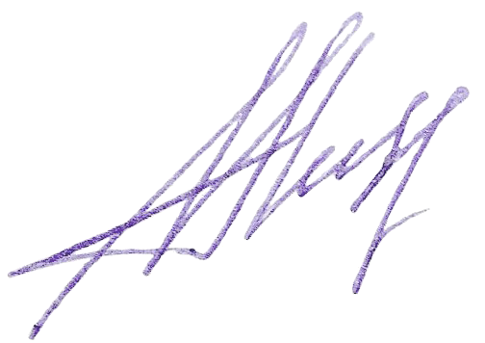

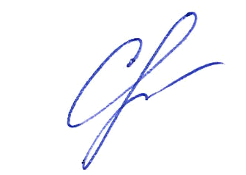
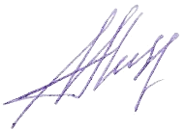
Председатель Дисциплинарной комиссии Аникина М.Е.

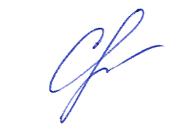
Член Дисциплинарной комиссии Степанова Т.А.

Секретарь Самусевич Н.А.

